**《附条件不起诉虚拟仿真综合实验》**

**在国家虚拟仿真实验教学课程共享平台上线**

《附条件不起诉虚拟仿真实验》是华南理工大学法学院、知识产权学院两个国家级一流本科专业重点建设的首批4个国家级一流本科课程之一，经过两年的试运行，现已在国家虚拟仿真实验教学课程共享平台<http://www.ilab-x.com/details/2020?id=6255&isView=true>正式上线运行。

该实验以改编的真实案例为基础，运用3D模拟、人机互动和VR动画等人工智能技术，让我们全方位的“亲身体验”了三个不同国家和地区附条件不起诉制度运行的基本法理及其内在逻辑。项目团队实力雄厚，既有来自中国政法大学、西南政法大学、中山大学、广州大学的知名学者，也有来自广州市花都区检察院、广州南沙自贸区检察院的实务精英。

**欢迎各高校师生及政法干警登录平台体验，并提出宝贵意见！**

**附条件不起诉虚拟仿真综合实验**

**学校平台操作说明**

**一、登录网站**

1. 打开google或者火狐浏览器（**注意1：**尽量保证浏览器是最新版版本，且必须是64位），在地址栏输入[www.ilab-x.com](http://www.ilab-x.com)（或百度“实验空间”进入）。



1. 需要每个学生进入系统用手机号注册账号（每个手机号是一个用户，可以用同学、家人手机号进行注册）。



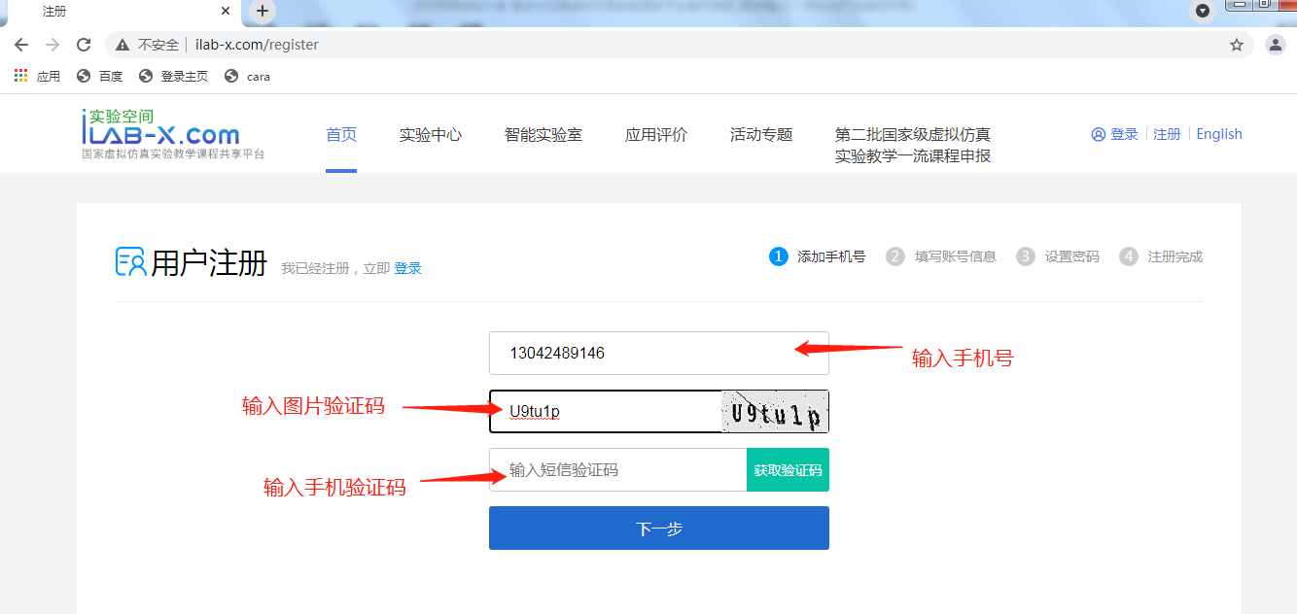

1. 注册完账号后，登录国家平台（**注意2：**不要使用一个浏览器同时登陆多个账号，否则可能会没有成绩）。

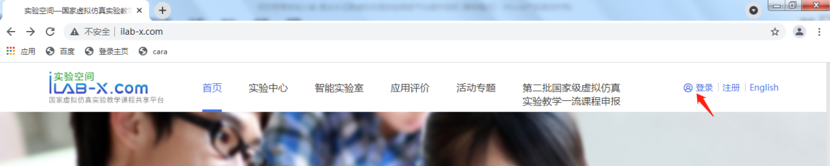

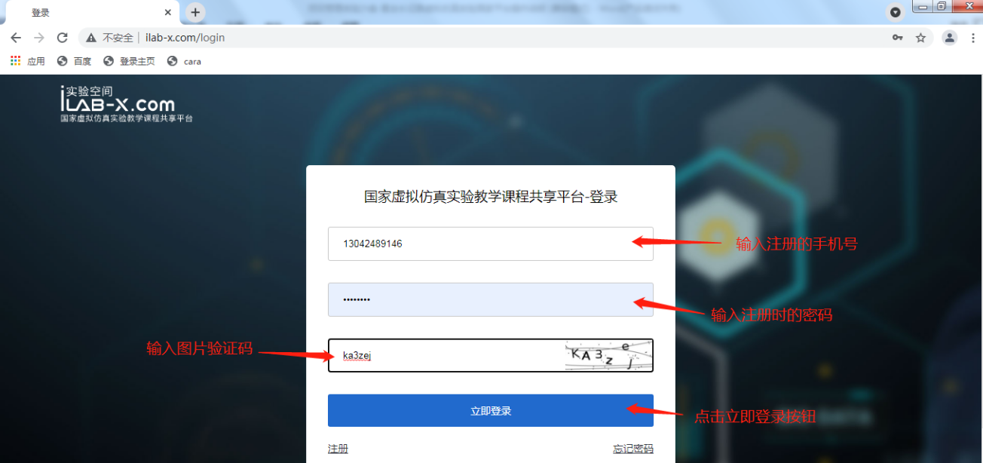

1. 点击上方菜单栏的“实验中心”。

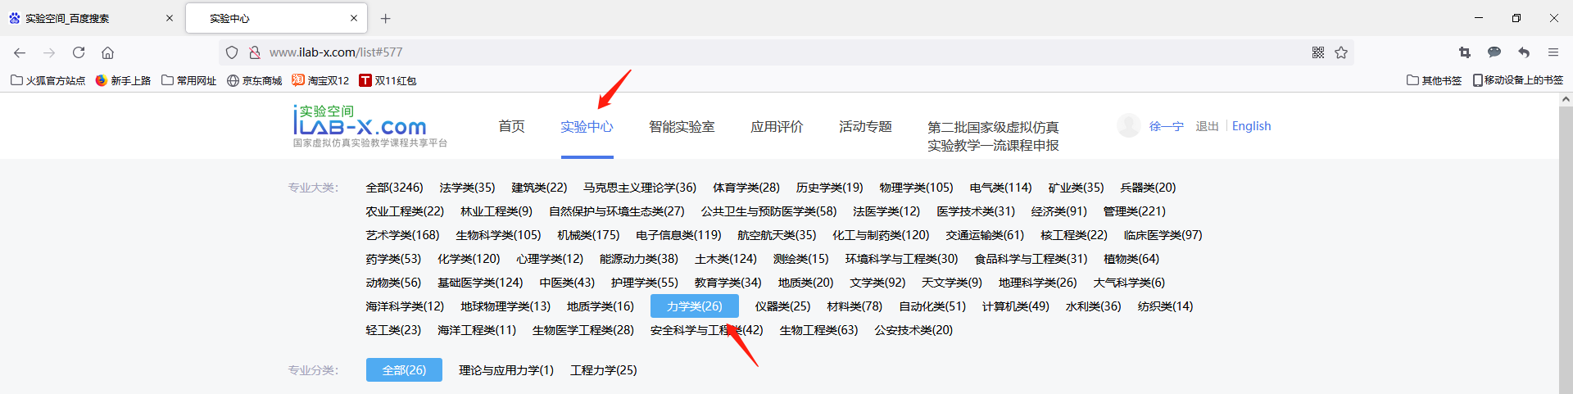

1. 进入实验中心后，可通过搜索框输入关键字进入实验。

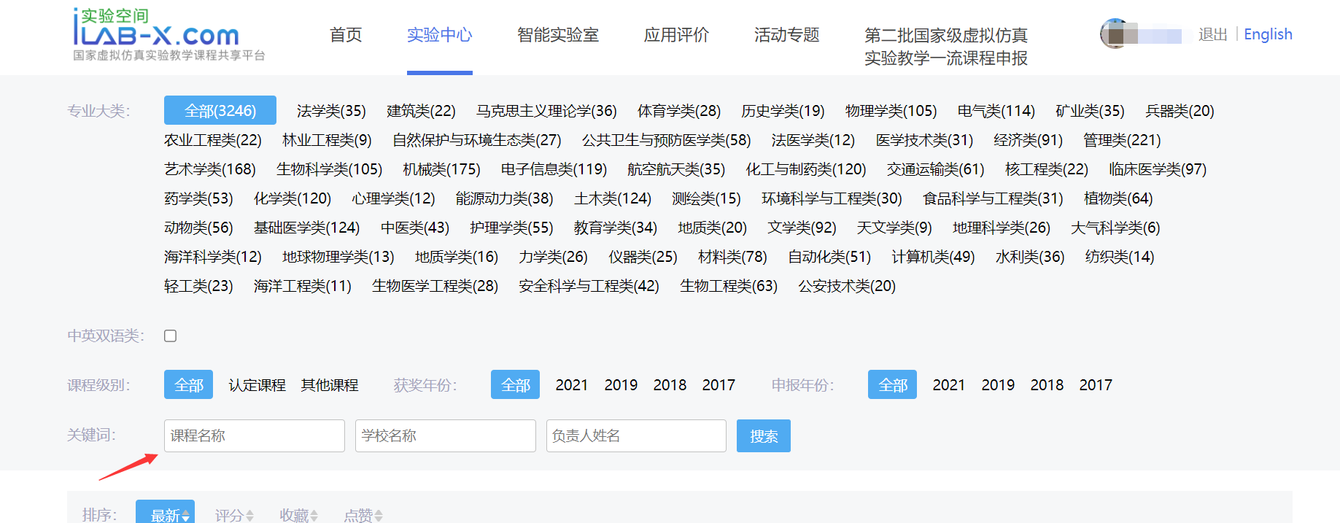

也可通过专业大类进入实验

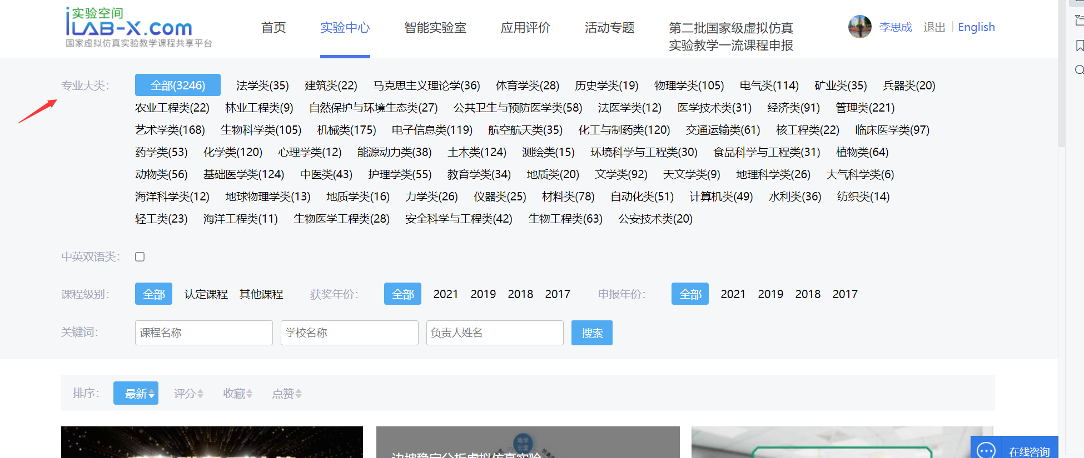

**二、实验操作**

1. 进入实验项目界面后，请先点击分享实验，然后点击左侧收藏和点赞，观看实验简介视频，观看教学引导视频，最后可以点击“我要做实验”按钮，此时会弹出跳转提示对话框（**注意3**：本步骤要稍等2-3秒再点击跳转链接），请点击跳转提示中的网页链接，进入实验。

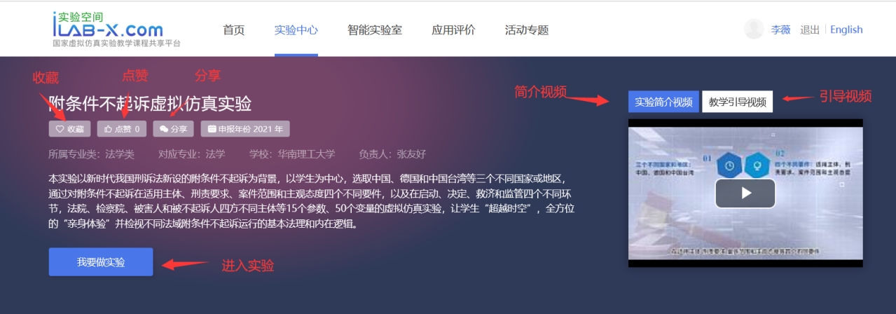

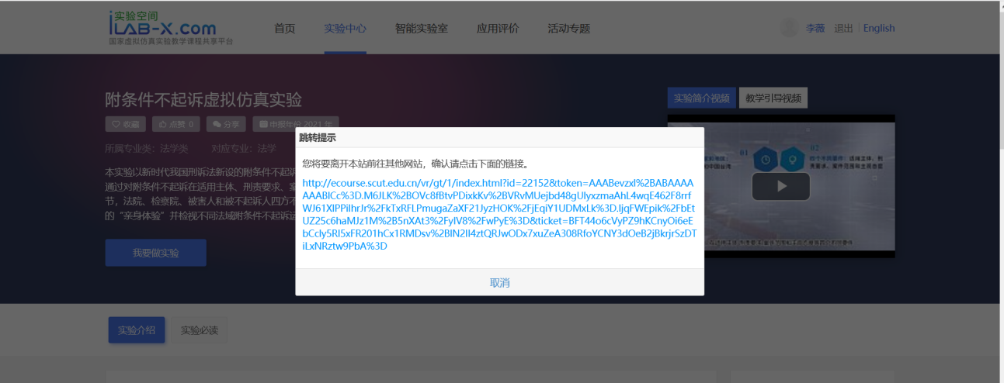

1. 点击教育网地址“点击开始实验”，进入实验。

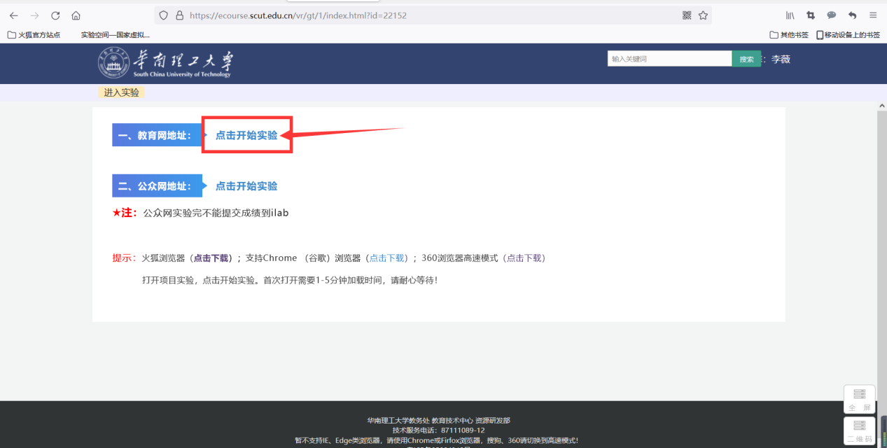

1. 点击【开始实验】，进入加载页面，完成实验中的学习模式和考核模式。



1. 实验完成后等待1min完成成绩上传。

**三、实验评价及查看成绩**

　　实验评价：给本实验个五星好评，和客观优异的评价。

1. 操作方法：先点击账号名



1. 点击我的项目

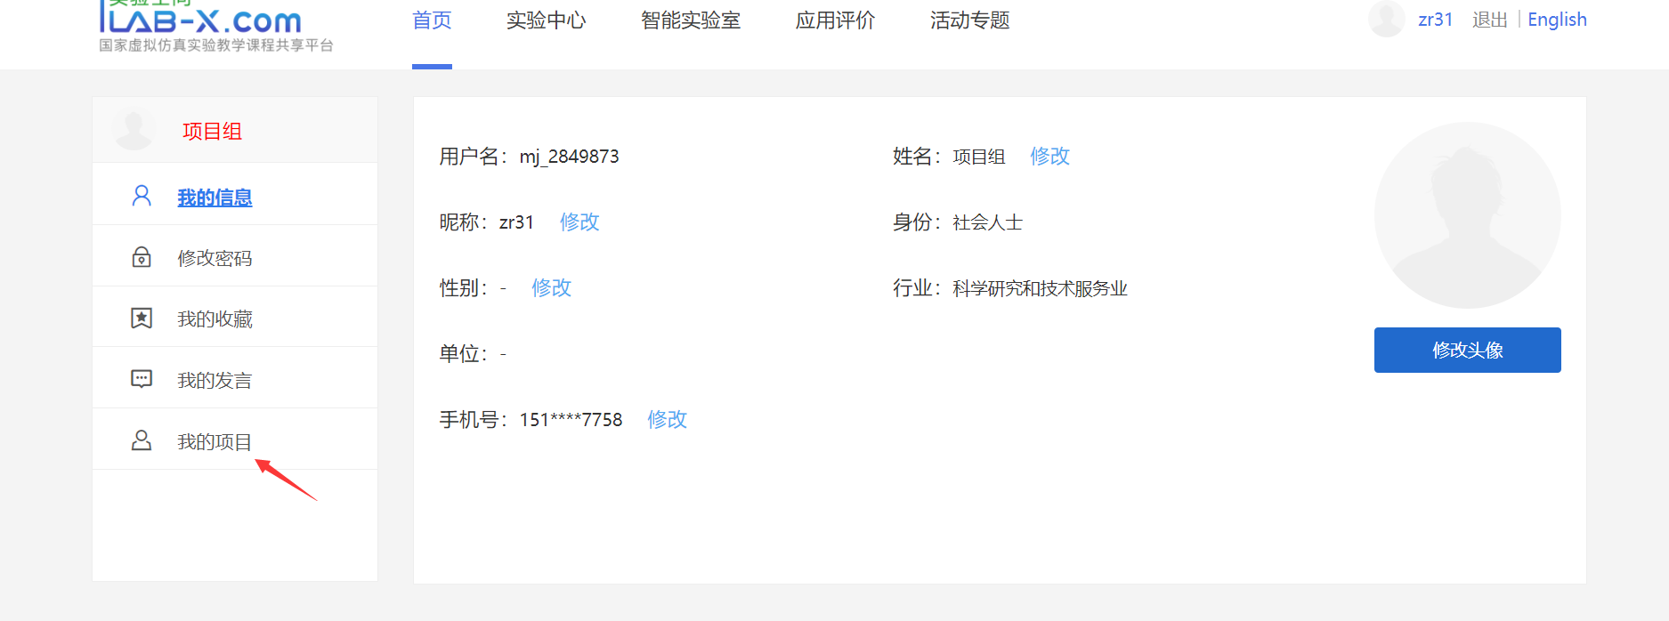

1. 点击本项目实验评价，给实验一个客观优异的评价

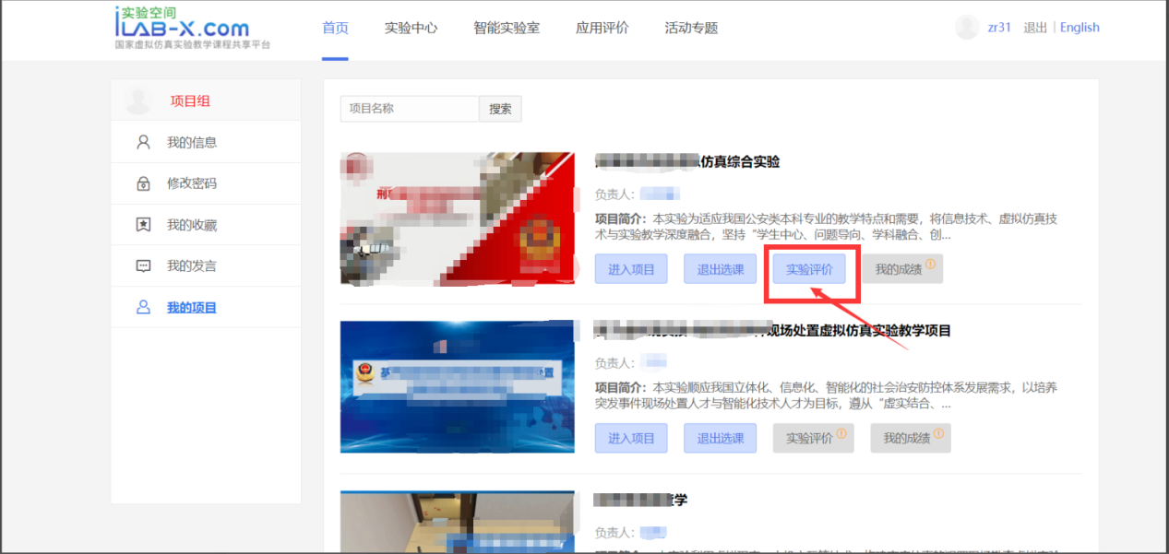

1. 提交评价后，点击【我的成绩】，可以查看本次的得分情况。

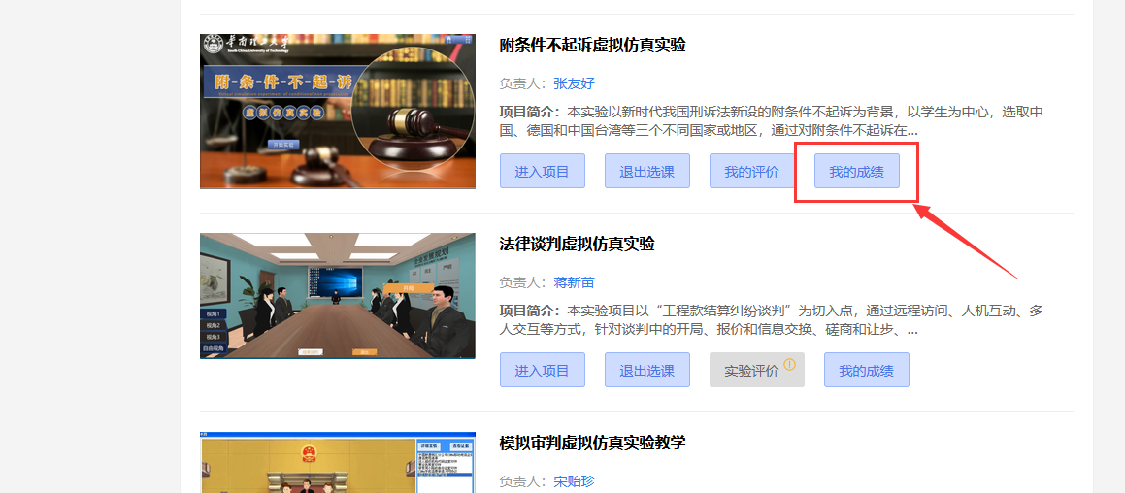

**注意4**：

每个账号都要把下面的指标操作一遍：收藏，分享，点赞，做实验(必须要提交)，实验评分、实验评价（需要给实验一个客观优异的评价）。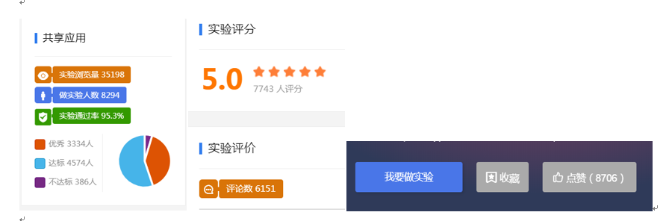

**注意5**：

切换账号时，首先退出原账号，再刷新浏览器，最后进行登录。